30.12.24
ΜΟΝΟΣ ΣΤΟ ΣΠΙΤΙ 5
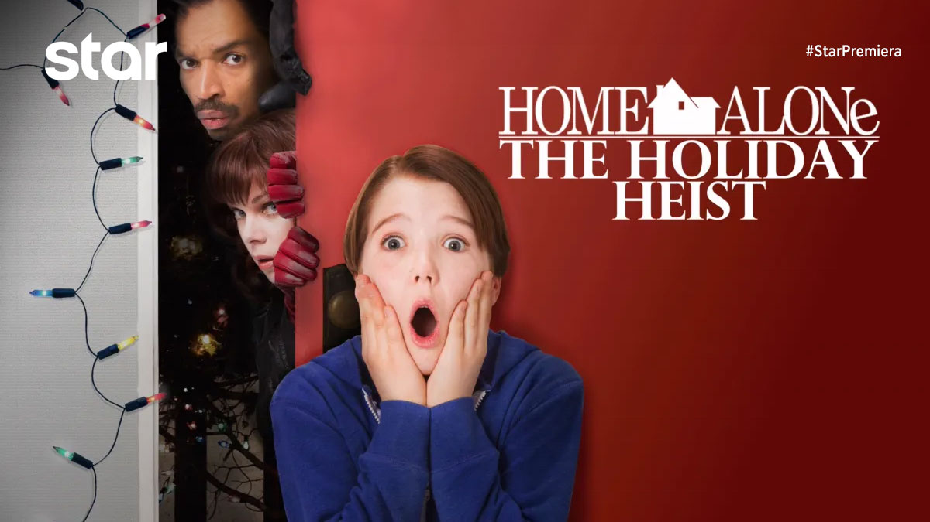
σε Α’ ΤΗΛΕΟΠΤΙΚΗ ΠΡΟΒΟΛΗ-Δευτέρα 30.12.24

ΜΟΝΟΣ ΣΤΟ ΣΠΙΤΙ 5 (HOME ALONE: THE HOLIDAY HEIST)
Κωμωδία, Δευτέρα 30 Δεκεμβρίου στις 21:00
σε Α’ Τηλεοπτική Προβολή από το Star

Ο 10χρονος Φιν Μπάξτερ μετακομίζει με την οικογένειά του από την ηλιόλουστη Καλιφόρνια στο Μέιν των ΗΠΑ. Το νέο του σπίτι, όμως, τρομάζει τον μικρό Φιν, ο οποίος πιστεύει ότι είναι στοιχειωμένο. Όταν μαζί με την αδελφή του μένουν μόνοι στο σπίτι κατά τη διάρκεια των χριστουγεννιάτικων διακοπών, βρίσκονται αντιμέτωποι όχι με φαντάσματα, αλλά με τρεις εγκληματίες, που προσπαθούν να εισβάλουν! Ευτυχώς, ο Φιν έχει φτιάξει μια περίτεχνη σειρά από τεχνολογικά gadget και παγίδες για να προστατεύσει το σπίτι του...
ΣΚΗΝΟΘΕΣΙΑ: Πίτερ Χιούιτ
ΠΑΙΖΟΥΝ: Κρίστιαν Μάρτιν, Έντι Στιπλς, Τζοντέλ Φέρλαντ, Νταγκ Μάρει, Έλι Χάρβι, Ντέμπι Μαζάρ

Δείτε το trailer της ταινίας ΜΟΝΟΣ ΣΤΟ ΣΠΙΤΙ 5 (HOME ALONE: THE HOLIDAY HEIST) εδώ: https://youtu.be/gATsLUH1-wk

https://www.star.gr/tv/tainies/monos-sto-spiti-5-home-alone-the-holiday-heist
Ευχαριστούμε πολύ
Γραφείο Τύπου & Επικοινωνίας

